ИНФОРМАЦИЯ ДЛЯ НАСЕЛЕНИЯ

«О проведении ежегодного мониторинга состояния и развития конкуренции на товарных рынках Краснодарского края в период с 1 ноября по 30 ноября 2023 года».

Опрос размещён на официальном сайте министерства в разделе «Опросы» подразделе «Ежегодный мониторинг состояния развития конкуренции на товарных рынках Краснодарского края» в информационно-телекоммуникационной сети «Интерент» htt://neweconomy.krasnodar.ru/activity/oprosy/109399. Анкетирование также можно пройти при помощи считывания смартфоном QR- кода (прилагается).
Контактное лицо в министерстве по вопросам оказания практической и методической помощи в проведении опроса: Михайленко И.В. тел. +7(861)298-59-38, Епишина П.А. тел.+7(861)298-59-10.

QR-код для доступа к анкете

«Опрос мнения потребителей товаров и услуг на региональных, и (или) муниципальных рынках»

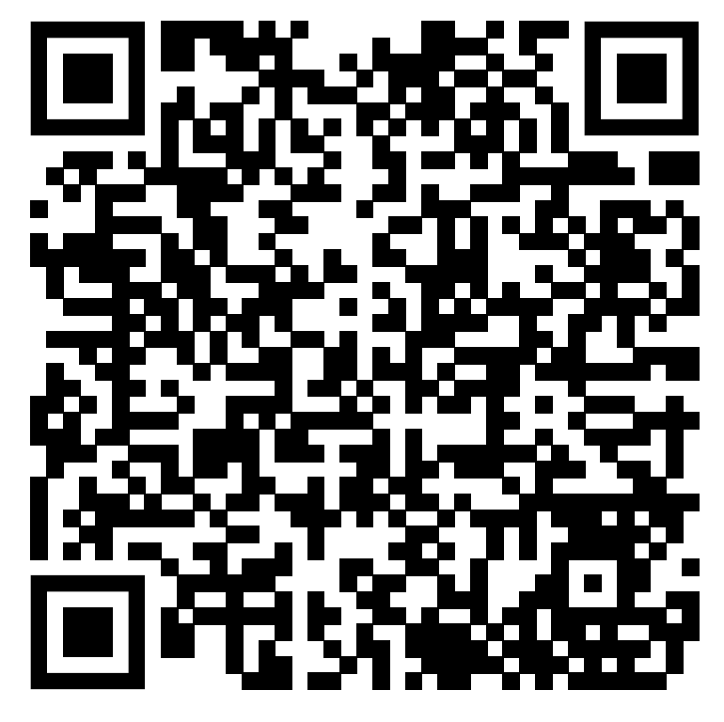

QR-код для доступа к анкете

«Опрос мнения предпринимателей о состоянии и развитии конкурентной среды, и уровне административных барьеров на региональных рынках товаров и услуг»

